Pintos Project 2: User Program (2)

담당 교수 / 분반 : 김영재 / 1분반
이름 / 학번 : 김리나 / 20221531
개발 기간 : 10/7~10/9

- 개발 목표
- 해당 프로젝트에서 구현할 내용을 간략히 서술
files system에 필요한 system calls를 구현한다. synchronization 문제를 해결한다.
- 개발 범위 및 내용
  - 개발 범위
- 아래 각 항목을 구현해야 하는 이유, 혹은 구현 시 기대되는 결과를 간략히 서술
1. File Descriptor
이전까지는 프로세스가 파일을 열었을 때 이를 구분하거나 식별할 수 있는 방법이 없었다. 정수 식별자 역할을 해주는 File Descriptor 구현을 통해 STDIN(0), STDOUT(1), STDERR(2)와 같이 입출력을 관리할 수 있게 된다.
2. (이번 프로젝트에서 구현해야 하는) System Calls
user program이 kernel의 허가를 받아 표준 입출력을 넘어 이번 프로젝트에서 구현한 create, remove, open, close, filesize, read, write, seek, tell의 경우를 다룰 수 있게 된다.
3. Synchronization in Filesystem
여러 프로세스가 동시에 같은 파일에 접근하는 Race Condition이 발생할 수 있다. 그렇기 때문에 File System에 접근하는 모든 system call의 Critical Section을 Lock으로 보호해준다. 이를 통해 한 번의 하나의 프로세스만 파일 관련 작업을 수행하도록 보장한다.
  - 개발 내용
- 아래 항목의 내용만 서술
1. File Descriptor: 구현에 이용할 자료구조와 선택한 이유를 서술
struct thread 구조체 내부에 struct file* FD[128]; 를 선언했다. Pintos에서 최대 오픈할 수 있는 파일 개수가 128개여서 배열 크기를 128로 선언했고, 배열을 통해 매우 빠르게 파일에 접근할 수 있다.
2. System Calls: 구현할 각 system call에 대해 간략히 서술 (하나의 system call 당 최대 3문장으로 간략히 설명; 3문장을 넘길 정도로 길게 작성하지 말 것)
- create : 파일 이름과 초기 크기를 인자로 받아, File System에 해당 파일을 생성한다. 성공시 true, 실패 시 false를 반환
- remove : 파일 이름을 인자로 받아, 파일 시스템에서 해당 파일을 삭제한다. 성공 시 true, 실패 시 false를 반환
- open : 파일 이름을 인자로 받아 파일을 연다. 성공시 프로세스의 FD 테이블에서 비어있는 가장 작은 번호를 찾아 할당하고 그 번호(fd)를 반환하는데, 실패 시 -1을 반환한다.
- filesize : fd를 인자로 받아, 해당 파일의 크기를 바이트 단위로 반환한다.
- read : fd와 버퍼, 크기를 인자로 받아 파일로부터 데이터를 읽어온다. fd가 0(STDIN)이면 키보드 입력을 처리하고, 파일에서 읽은 실제 바이트 수 또는 -1(실패 시)을 반환한다.
- write : fd와 버퍼, 크기를 인자로 받아 파일에 데이터를 작성한다. fd가 1(STDOUT)이면 콘솔 출력을 처리하고, 파일에 기록한 실제 바이트 수 또는 -1(실패 시)을 반환한다.
- seek : fd와 offset을 인자로 받아, 해당 파일의 읽기/쓰기 위치를 변경한다.
- tell : fd를 인자로 받아, 해당 파일의 현재 읽기/쓰기 offset을 반환한다.
- close : fd를 인자로 받아, 해당 File Descriptior를 답고 FD 테이블의 해당 칸을 비운다.

3. Synchronization in Filesystem: Lock, Semaphore를 어떻게 이용할 수 있는지 각각에 대해 설명 (다른 방법을 서술해도 되지만 lock과 semaphore는 반드시 포함해야 함)
Lock (Mutex): 파일 시스템 자체의 데이터 무결성을 위해 filesys_lock이라는 전역 뮤텍스 락을 사용했다. 여러 프로세스가 동시에 filesys_create, file_write 등 파일 시스템 함수를 호출하면 경쟁 상태가 발생하므로, 모든 파일 관련 시스템 콜의 시작 지점에서 lock_acquire()를, 종료 지점에서 lock_release()를 호출하여 상호 배제를 보장했다.
이를 통해 한 번에 하나의 프로세스만 파일 시스템 함수를 실행할 수 있다.

Semaphore: 프로세스 간의 실행 순서를 동기화하기 위해 세마포어를 사용했다. process_execute 함수(부모)가 thread_create로 자식 프로세스를 생성한 직후, load_lock 세마포어에 대해 sema_down()을 호출하여 대기한다. 자식 프로세스는 start_process에서 load를 완료한 후, load_success 플래그에 결과를 기록하고 sema_up()을 호출하여 부모를 깨운다. 이 방식을 통해 부모는 자식의 로드 성공 여부를 확실하게 알 수 있다.

- 추진 일정 및 개발 방법
  - 추진 일정
- II. A. 개발 범위를 포함하여 구현 내용에 대한 일정 작성
10/7 : File Descriptor 구현
10/8 : System Calls 구현
10/9 : Synchronization in File System 구현
10/26~10/27 : 보고서 작성

  - 개발 방법
- II. B.의 개발 내용을 구현하기 위해 각각에 대해 다음 사항들을 포함하여 설명
  - 수정해야하는 소스코드
  - 수정하거나 추가해야 하는 자료구조
  - 수정하거나 추가해야 하는 함수
1. File Descriptor
threads/thread.h의 struct thread 구조체 내부에 File Descriptor 테이블 역할을 할 struct file* FD[128]; 배열을 추가한다.
threads/thread.c의 init_thread() : for 루프를 이용해 t->FD[i] = NULL; 코드를 추가하여, 스 레드가 생성될 때 FD 테이블 전체를 NULL로 초기화한다.
2. System Calls
userprog/syscall.h : 새로 구현할 system calls의 프로토타입을 추가
userprog/syscall. c : syscall_handler() switch 문 내부에 새로 구현할 system calls case를 모 두 추가한다. system calls의 함수 부분을 작성한다.
3. Synchronization in File System
userprog/syscall.c에 File System 전체를 보호하기 위한 static struct lock filesys_lock; 전역 변수를 추가한다.
threads/thread.h의 struct thread 구조체 내부에 부모-자식 동기화를 위한 struct semaphore load_lock;과 로드 성공 여부를 전달할 bool load_success를 추가한다.
userprog/syscall.c의 syscall_init(): lock_init(&filesys_lock); 코드를 추가하여 전역 락을 초기 화
threads/thread.c의 init_thread(): sema_init(&t->load_lock, 0); 코드를 추가하여 세마포어를 초기화
userprog/process.c의 process_execute(): thread_create() 직후 tid == TID_ERROR인지 즉시 검사하도록 수정한다. 성공 시, get_child_process()로 자식을 찾은 뒤 sema_down(&child- >load_lock);을 호출해 대기하고, 깨어난 후 child->load_success 플래그를 확인하여 최종 결과를 반환한다.
userprog/process.c의 start_process(): load() 함수 실행 후, palloc_free_page(file_name);를 호출하여 메모리 누수를 막는다. load()의 결과를 thread_current()->load_success에 저장하 고, sema_up(&thread_current()->load_lock);을 호출하여 대기 중인 부모를 깨운다.

- 연구 결과
  - Flow Chart
- II. B. 개발 내용의 각 3가지 항목에 대하여 Flow Chart 작성
1. File Descriptor(File Descriptor를 통해 파일이 열리고 닫히는 flow)
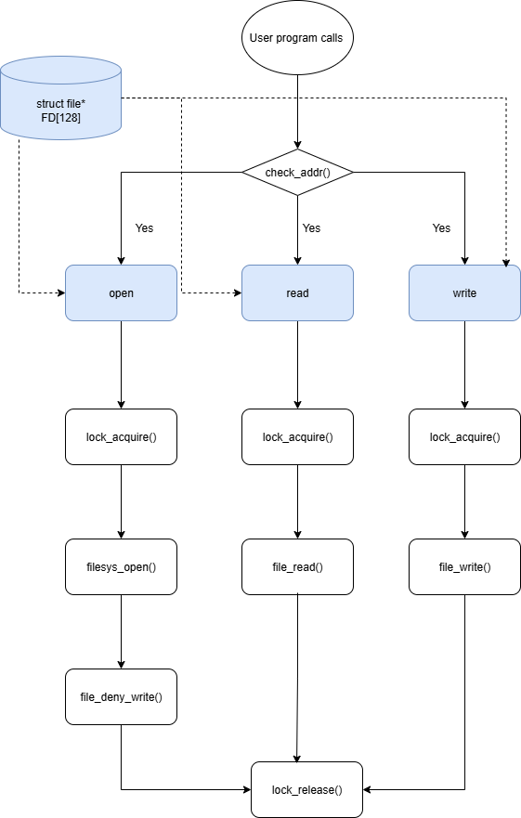

2. System calls
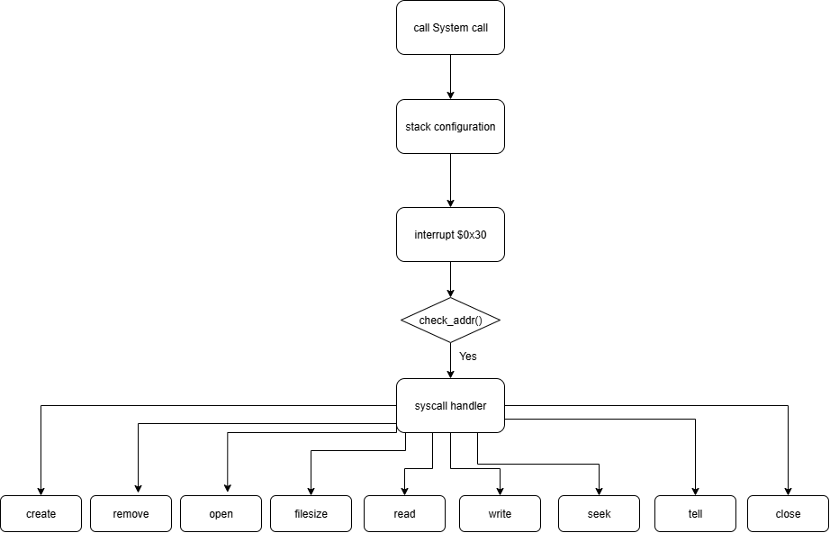

3. synchronization in File system
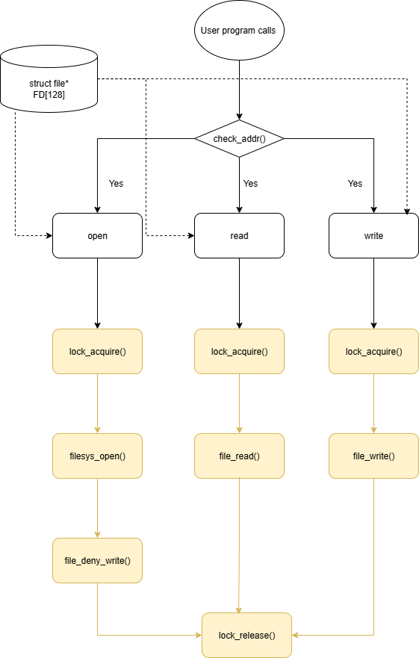
  - 제작 내용
- II. B. 개발 내용의 각 3가지 항목에 대하여 실직적으로 구현한 코드의 관점에서 작성 (구현 내용, 알고리즘 등을 명확히 서술할 것)
- 구현에 있어 Pintos에 내장된 라이브러리나 자체 제작한 함수를 사용한 경우 이에 대해서도 설명
- 개발 중 발생한 문제나 이슈가 있으면 이를 간략히 설명하고 해결한 방식에 대해 설명

1. File Descriptor
1-1) threads/thread.h의 struct thread
//project 2
struct semaphore load_lock; // 동기화 semaphore
bool load_success;
struct file* FD[128]; // File Descriptor
#endif
thread 구조체 내부에 strcut file* FD[128];을 선언한다.
1-2) threads/thread.c의 init_thread()
#ifdef USERPROG
//prj2, File Descriptor 초기화
for(int i = 0; i < 128; i++){
t->FD[i] = NULL;
}
sema_init(&(t->exit_sema), 0);
sema_init(&(t->reap_done_sema), 0);
sema_init(&(t->load_lock), 0);

list_init(&t->child_list);
list_push_back(&(running_thread()->child_list), &(t->child_elem));
#endif
스레드가 생성될 때 FD 테이블을 for loop를 통해 0으로 초기화해준다.

2. System Calls
2-1) userprog/syscall.c의 syscall_handler()
// prj 2 system calls
case SYS_CREATE:
f->eax = create(get_ptr_arg(f,4), get_int_arg(f,8));
break;
case SYS_REMOVE:
f->eax = remove(get_ptr_arg(f, 4));
break;
case SYS_OPEN:
f->eax = open(get_ptr_arg(f, 4));
break;
case SYS_FILESIZE:
f->eax = filesize(get_int_arg(f, 4));
break;
case SYS_READ:
f->eax = read(get_int_arg(f, 4), get_ptr_arg(f, 8), get_int_arg(f, 12));
break;
case SYS_WRITE:
f->eax = write(get_int_arg(f, 4), get_ptr_arg(f, 8), get_int_arg(f, 12));
break;
case SYS_SEEK:
seek(get_int_arg(f, 4), get_int_arg(f, 8));
break;
case SYS_TELL:
f->eax = tell(get_int_arg(f, 4));
break;
case SYS_CLOSE:
close(get_int_arg(f, 4));
break;
switch 문 내에 새로 구현한 System Calls 각각의 case를 모두 등록해준다.
이전에 구현한 system calls 처럼 주소가 유효한 지 체크해주는 check_addr() 함수가 들어가 있는 get_int_arg랑 get_prt_arg 함수를 써서 address check도 해준다.

2-2) userprog/syscall.c의 system calls 함수들
void exit (int status) {
printf("%s: exit(%d)\n", thread_current()->name, status);
thread_current()->exit_status = status;

for (int i = 2; i < 128; i++) {
if (thread_current()->FD[i] != NULL) {
close(i);
}
}
thread_exit();
}
for loop로 thread_current()->FD[i]에 i에 해당하는 fd가 NULL이 아니라면(열려있다면) 해당하는 fd를 close()로 닫아준다.
bool create (const char *file, unsigned initial_size)
{
check_addr(file);
if (file == NULL) exit(-1);

filesys_create(file, initial_size);

}
파일의 이름과 크기를 인자로 filesys_create() 함수를 통해 파일을 생성한다.
bool remove(const char *file) {
check_addr(file);
if (file == NULL) exit(-1);

filesys_remove(file);
}
파일 이름을 인자로 받은 다음 filesys_remove() 함수를 사용해 파일을 삭제한다. 만약 파일 이름으로 받은 인자가 NULL이면 exit(-1)을 반환한다.
int open(const char *file) {
check_addr(file);
if (file == NULL) return -1;

lock_acquire(&filesys_lock);
struct file *f = filesys_open(file);
if (f == NULL) {
lock_release(&filesys_lock);
return -1;
}

struct thread *cur = thread_current();
for (int i = 2; i < 128; i++) {
if (cur->FD[i] == NULL) {
// 실행 중인 자신의 실행 파일인 경우 쓰기 금지
if (strcmp(cur->name, file) == 0) {
file_deny_write(f);
}
cur->FD[i] = f;
lock_release(&filesys_lock);
return i;
}
}

file_close(f);
lock_release(&filesys_lock);
return -1;
}
파일 이름을 인자로 받아 filesys_open() 함수를 사용해 파일을 연다. 인자로 받은 파일 이름이 NULL이면 -1을 반환한다.
int filesize(int fd) {
if (fd < 2 || fd >= 128) return -1;

struct file *f = thread_current()->FD[fd];
if (f == NULL) return -1;
return file_length(f);

}
Filed Descriptor인 fd를 인자로 받는다. FD[128]이므로 사이즈 범위를 벗어나면 -1을 반환하고, NULL이어도 -1을 반환한다.
file_length() 함수를 사용해 fd의 크기를 반환해준다.
int read (int fd, void *buffer, unsigned size)
{
// 1. 버퍼 주소 유효성 검사
check_addr(buffer);

// 2. fd 값에 따른 분기 처리
if (fd == 0) { // STDIN: 키보드 입력
for (unsigned i = 0; i < size; i++) {
*((uint8_t *)buffer + i) = input_getc();
}
return size;
}

// 파일 디스크립터가 유효한 범위에 있는지 확인
if (fd < 2 || fd >= 128) {
return -1;
}

// 3. 실제 파일에서 읽기
struct file *f = thread_current()->FD[fd];
if (f == NULL) { // 파일이 열려있는지 확인
return -1;
}

lock_acquire(&filesys_lock);
int bytes_read = file_read(f, buffer, size);
lock_release(&filesys_lock);

return bytes_read;
}
인자로 받은 fd가 0이라면 STDIN이므로 입력을 처리하고 fd의 범위가 유효한지 여부와 NULL여부를 확인한 다음 file_read() 함수로 파일 읽기를 수행한다.
int write (int fd, const void *buffer, unsigned size)
{
// 1. 버퍼 주소 유효성 검사
check_addr(buffer);

// 2. fd 값에 따른 분기 처리
if (fd == 1) { // STDOUT: 모니터 출력
putbuf(buffer, size);
return size;
}

// 파일 디스크립터가 유효한 범위에 있는지 확인
if (fd < 2 || fd >= 128) {
return -1;
}

// 3. 실제 파일에 쓰기
struct file *f = thread_current()->FD[fd];
if (f == NULL) { // 파일이 열려있는지 확인
return -1;
}

lock_acquire(&filesys_lock);
int bytes_written = file_write(f, buffer, size);
lock_release(&filesys_lock);

return bytes_written;
}
인자로 받은 fd가 1이라면 STDOUT이므로 출력을 처리하고 fd의 범위가 유효한지 여부와 NULL여부를 확인한 다음 file_write() 함수를 사용해 파일에서 쓰기를 수행한다.
void seek(int fd, unsigned position) {
if (fd < 2 || fd >= 128) return;

struct file *f = thread_current()->FD[fd];
if (f == NULL) return;
file_seek(f, position);
}
인자로 받은 fd의 범위가 유효한 지를 확인하고 fd 값에 해당하는 파일 포인터 *f를 인자로 받은 position 위치로 바꾼다. f가 NULL인 경우도 확인한다.
unsigned tell(int fd) {
if (fd < 2 || fd >= 128) return 0; // Or some error indicator

struct file *f = thread_current()->FD[fd];
if (f == NULL) return 0; // Or some error indicator

unsigned position = file_tell(f);
return position;
}
인자로 받은 fd의 범위가 유효한지 여부와 NULL인 경우를 확인한다. fd 값에 해당하는 파일 포인터 *f를 인자로 한 file_tell()를 값을 unsigned position에 할당한다. 그리고 이를 반환한다.
void close(int fd) {
if (fd < 2 || fd >= 128) return;

struct thread *cur = thread_current();
struct file *f = cur->FD[fd];
if (f == NULL) return;

file_close(f);
cur->FD[fd] = NULL; // Mark file descriptor as free

}
인자로 받은 fd의 범위가 유효한지 여부와 NULL인 경우를 확인한다. fd 값에 해당한느 파일 포인터 *f를 file_close() 함수로 닫아준다. 그리고 close한 FD[fd] 값 부분을 NULL로 초기화한다.

3. Synchronization in Filesystem
3-1) userprog/syscall.c lock 변수, syscall_int()
static struct lock filesys_lock; // 동기화 위해 lock 추가
동기화를 위해 lock 변수 filesys_lock을 선언해준다.

void
syscall_init (void)
{
intr_register_int (0x30, 3, INTR_ON, syscall_handler, "syscall");
lock_init(&filesys_lock); // file system lock
}
syscall_init()에 lock_init(&filesys_lock); 부분을 추가해주어 전역 loack을 초기화한다.
3-2) threads/thread.h의 struct thread
//project 2
struct semaphore load_lock; // 동기화 semaphore
bool load_success;
struct thread 내부에 부모-자식 동기화를 위한 load_lock 세마포어와 로드 성공 여부(true 또는 false)가 저장되는 load_success를 선언해준다.
3-2) threads/thread.c의 init_thread()
#ifdef USERPROG
//prj2, File Descriptor 초기화
for(int i = 0; i < 128; i++){
t->FD[i] = NULL;
}
sema_init(&(t->exit_sema), 0);
sema_init(&(t->reap_done_sema), 0);
sema_init(&(t->load_lock), 0);

sema_intit(&(t->load_lock), 0); 부분을 추가해 세마포어를 초기화한다.
3-3) userprog/process.c의 start_process()
// 로드 결과를 자신의 구조체에 기록
thread_current()->load_success = success;
// 부모에게 "로드 완료" 신호 전송
sema_up(&thread_current()->load_lock);
load()의 결과를 load_success에 저장하고, sema_up(&thread_current()->load_lock);을 호출하여 대기 중인 부모를 깨운다.

3-4) userprog/process.c의 process_execute()
/* 4. 스레드 생성 실패를 "즉시" 확인 */
if (tid == TID_ERROR) {
palloc_free_page(fn_copy);
return TID_ERROR;
}

/* 5. 자식 스레드 검색 */
struct thread *child = get_child_process(tid);
if (child == NULL) {
return TID_ERROR;
}

/* 6. 자식이 로드를 마칠 때까지 대기 */
sema_down(&child->load_lock);

/* 7. 자식의 로드 성공 여부를 확인하여 최종 결과 반환 */
if (!child->load_success) {
return TID_ERROR;
}
thread_create() 직후 tid == TID_ERROR인지 즉시 검사하도록 수정한다. 성공 시, get_child_process()로 자식을 찾은 뒤 sema_down(&child->load_lock);을 호출해 대기하고, 깨어난 후 child->load_success 플래그를 확인하여 최종 결과를 반환한다.

3-5) userprog/syscall.c의 open, read, write 함수

int open(const char *file) {
check_addr(file);
if (file == NULL) return -1;

lock_acquire(&filesys_lock);
struct file *f = filesys_open(file);
if (f == NULL) {
lock_release(&filesys_lock);
return -1;
}

struct thread *cur = thread_current();
for (int i = 2; i < 128; i++) {
if (cur->FD[i] == NULL) {
// 실행 중인 자신의 실행 파일인 경우 쓰기 금지
if (strcmp(cur->name, file) == 0) {
file_deny_write(f);
}
cur->FD[i] = f;
lock_release(&filesys_lock);
return i;
}
}

file_close(f);
lock_release(&filesys_lock);
return -1;
}

int read (int fd, void *buffer, unsigned size)
{
// 1. 버퍼 주소 유효성 검사
check_addr(buffer);

// 2. fd 값에 따른 분기 처리
if (fd == 0) { // STDIN: 키보드 입력
for (unsigned i = 0; i < size; i++) {
*((uint8_t *)buffer + i) = input_getc();
}
return size;
}

// 파일 디스크립터가 유효한 범위에 있는지 확인
if (fd < 2 || fd >= 128) {
return -1;
}

// 3. 실제 파일에서 읽기
struct file *f = thread_current()->FD[fd];
if (f == NULL) { // 파일이 열려있는지 확인
return -1;
}

lock_acquire(&filesys_lock);
int bytes_read = file_read(f, buffer, size);
lock_release(&filesys_lock);

return bytes_read;
}

int write (int fd, const void *buffer, unsigned size)
{
// 1. 버퍼 주소 유효성 검사
check_addr(buffer);

// 2. fd 값에 따른 분기 처리
if (fd == 1) { // STDOUT: 모니터 출력
putbuf(buffer, size);
return size;
}

// 파일 디스크립터가 유효한 범위에 있는지 확인
if (fd < 2 || fd >= 128) {
return -1;
}

// 3. 실제 파일에 쓰기
struct file *f = thread_current()->FD[fd];
if (f == NULL) { // 파일이 열려있는지 확인
return -1;
}

lock_acquire(&filesys_lock);
int bytes_written = file_write(f, buffer, size);
lock_release(&filesys_lock);

return bytes_written;
}

함수의 시작 부분에 lock_acquire(&filesys_lock);를, 종료 직전에 lock_release(&filesys_lock);을 추가하여 임계 구역을 보호한다.

  - 시험 및 평가 내용
- make check 수행 결과를 캡처하여 첨부
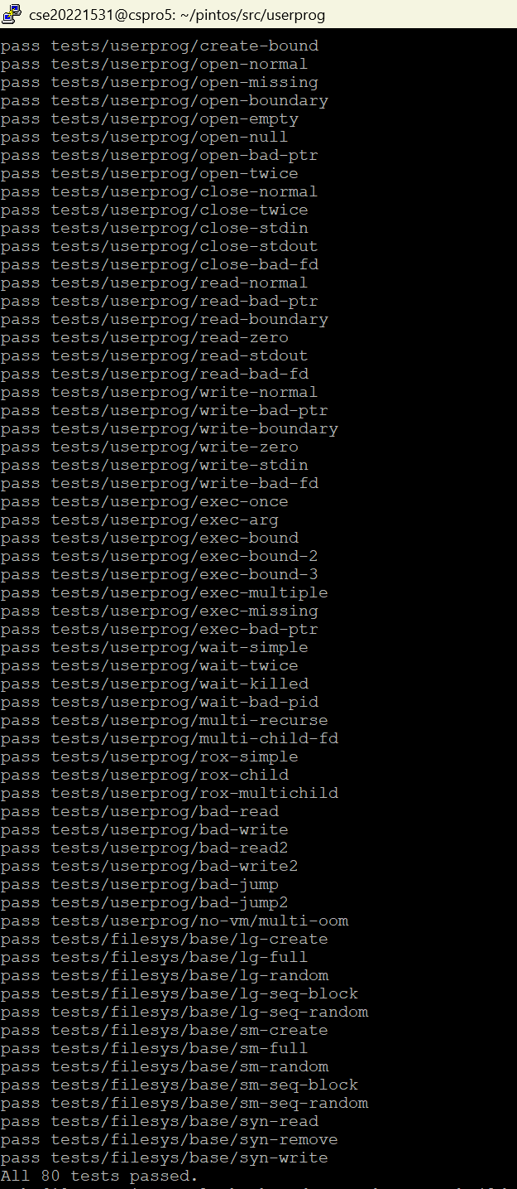
모든 테스트를 다 통과하였다.

